Международный фестиваль детского и молодёжного научно-технического творчества «От винта!»

Номинация
Исследования, разработки и проекты по теории авиации,
космонавтики и воздухоплавания.

Научно-исследовательская работа
Проведение экспериментов по аэродинамике турбинных лопаток турбореактивных авиационных двигателей в сконструированной мною аэродинамической трубе.

Автор работы
Берляков Никита

г. Уфа Республика Башкортостан.

Научный руководитель
Челышев Валерий Александрович

2015 год

Цели и задачи работы:

Изготовить аэродинамическую трубу и провести не ней эксперименты

по аэродинамике турбинных лопаток турбореактивных авиационных двигателей.
Способы и методы реализации работы:

Данные исследования мы проводим по заданию ОАО «Уфимское моторостроительное производственное объединение», поэтому для исследований мы использовали образцы турбинных лопаток турбореактивных авиационных двигателей, предоставленных нам УМПО. В аэродинамической трубе моделируется течение воздушного потока, определяются силовые и тепловые нагрузки на исследуемую модель, для этого мы используем шелковинки и паровоздушную смесь.
Предполагаемые результаты реализации проекта:

Образцы турбинных лопаток турбореактивных авиационных двигателей, помещенные в воздушный поток, подвергаются действию аэродинамических сил, которые можно определить, используя имеющиеся решения теоретической аэродинамики (компьютерное моделирование) и данные экспериментальных исследований. В результате наших исследований будет сделан сравнительный анализ компьютерного моделирования процесса и практического эксперимента и все данные мы передадим в ОАО «Уфимское моторостроительное производственное объединение»,
Данные исследований сейчас мы не можем опубликовать.
Интерес вызывает сам процесс экспериментальных исследований и необычные явления, происходящие в аэродинамической трубе при резкой смене силы воздушного потока.

Технические характеристики аэродинамической трубы.
Размеры:
длина - 150 см.
ширина – 80 см.
высота – 80 см.

По конструкции:
- прямого действия с открытой рабочей частью

По скорости потока в рабочей части:
- дозвуковая М<1 (Re =10³-10⁵), 0 - 380 км/час.

Воздуходувка с решетками, выпрямляющими поток.

В комплекте: ноутбук, веб-камера, ПДВ (пневмо- датчик),
устройство для измерения угла атаки,

Источник информации
1. Аэродинамика, Н.В.Краснов. Москва, 2011г.
2. Аэродинамика больших скоростей, Н.С.Аржаников. Москва 2012г.
3. Аэродинамика, Т. Карман.2008 г
Аэродинамическая труба — Википедия
https://ru.wikipedia.org/wiki/Аэродинамическая_труба

Аэродинамические установки - Лаборатория общей ...
lab102.imec.msu.ru/property.html

Эксперименты в аэродинамической трубе ... - Mash-xxl.info
mash-xxl.info/info/396173/

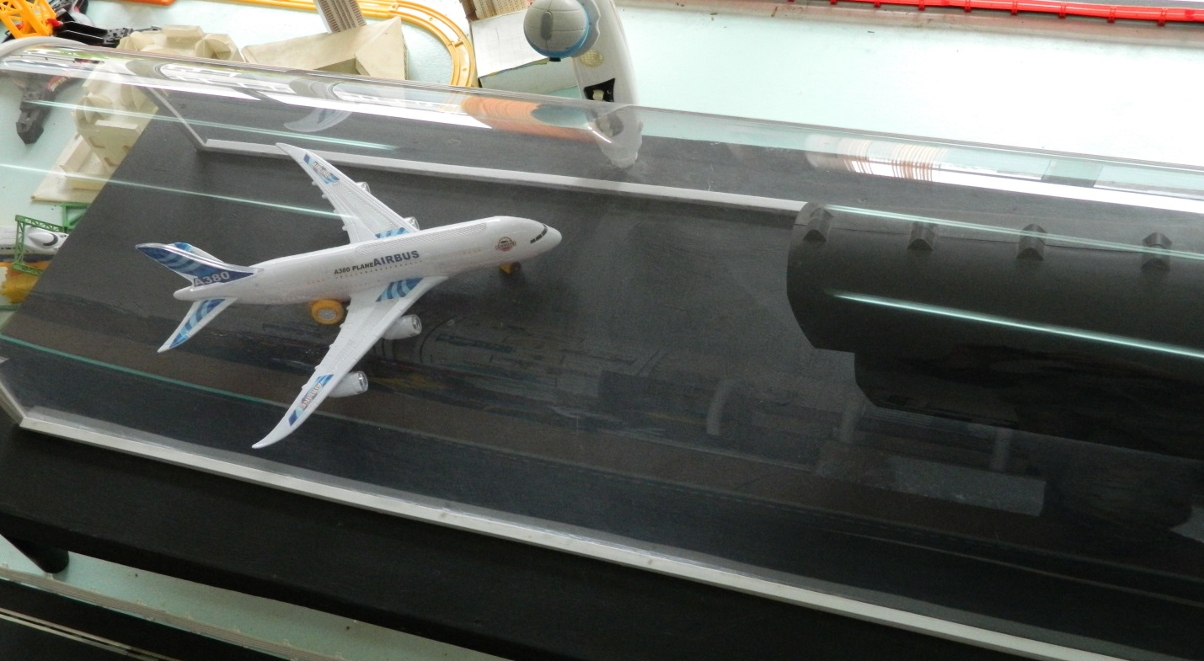
Аэродинамическая труба – вид сверху, продувается модель самолёта. 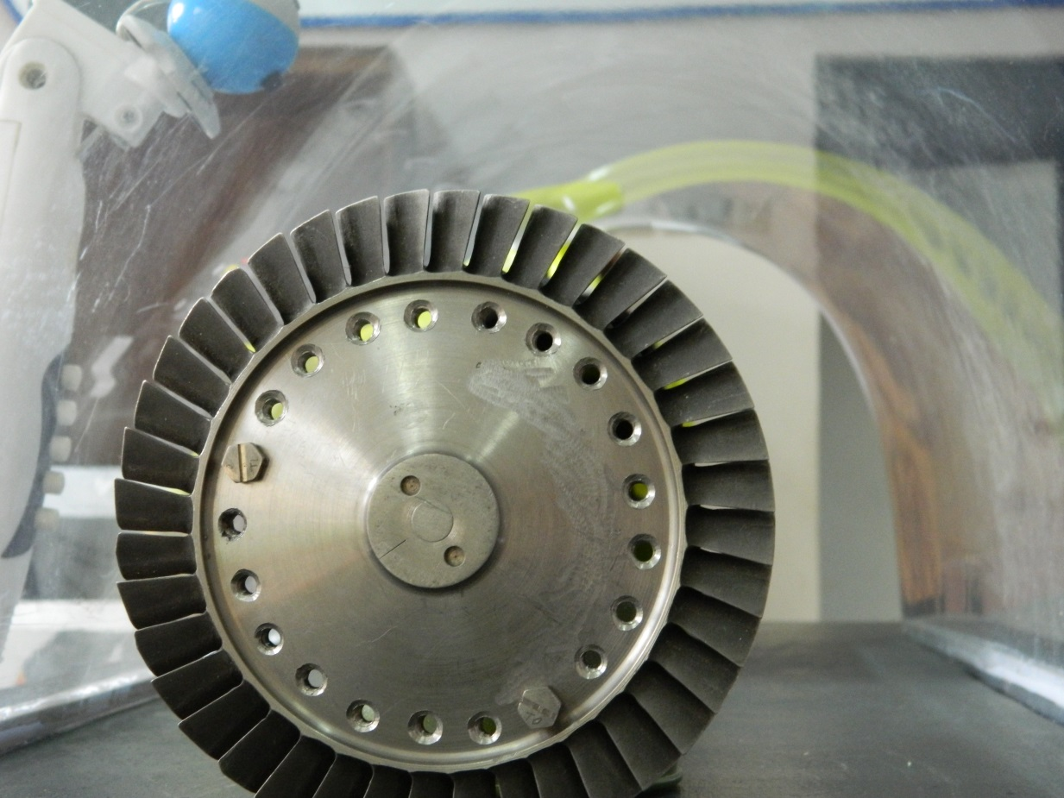
Внутри аэродинамической трубы, начинается продувка турбины.
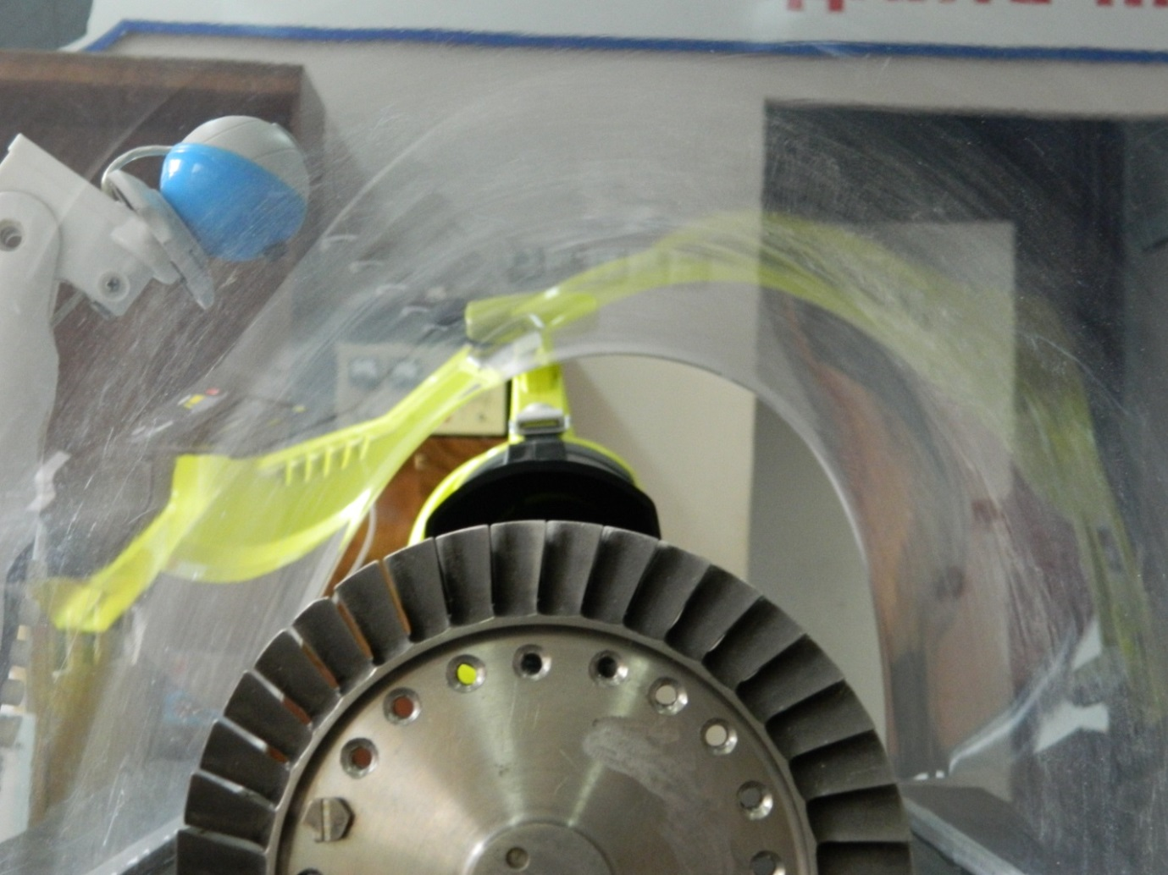
В левом верхнем углу веб-камера фиксирует процесс.
в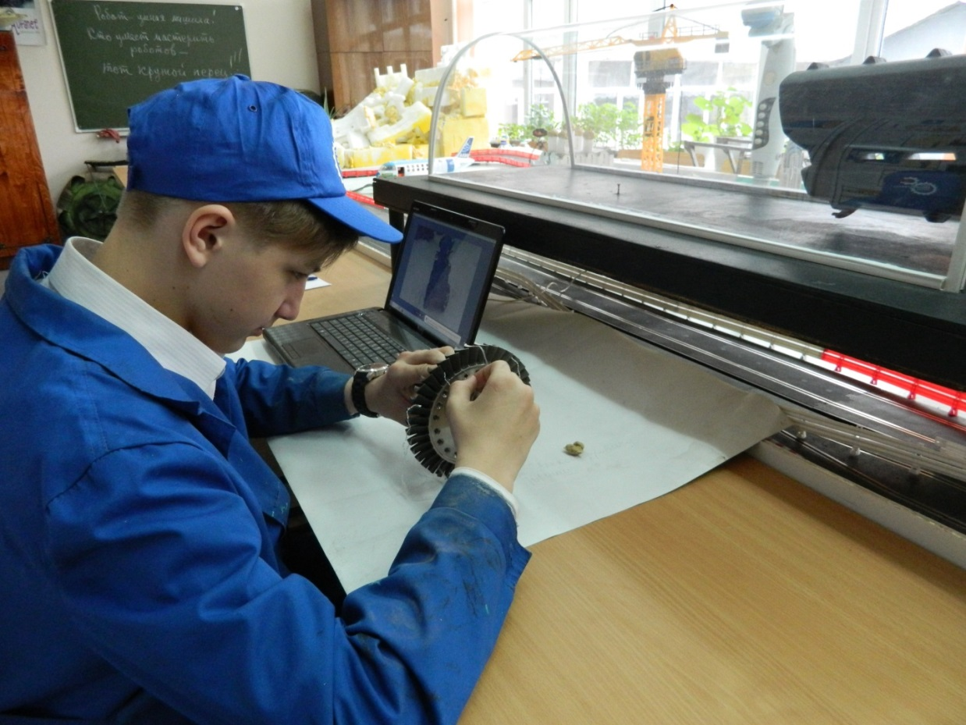
Вот так закрепляются шелковинки на турбине.
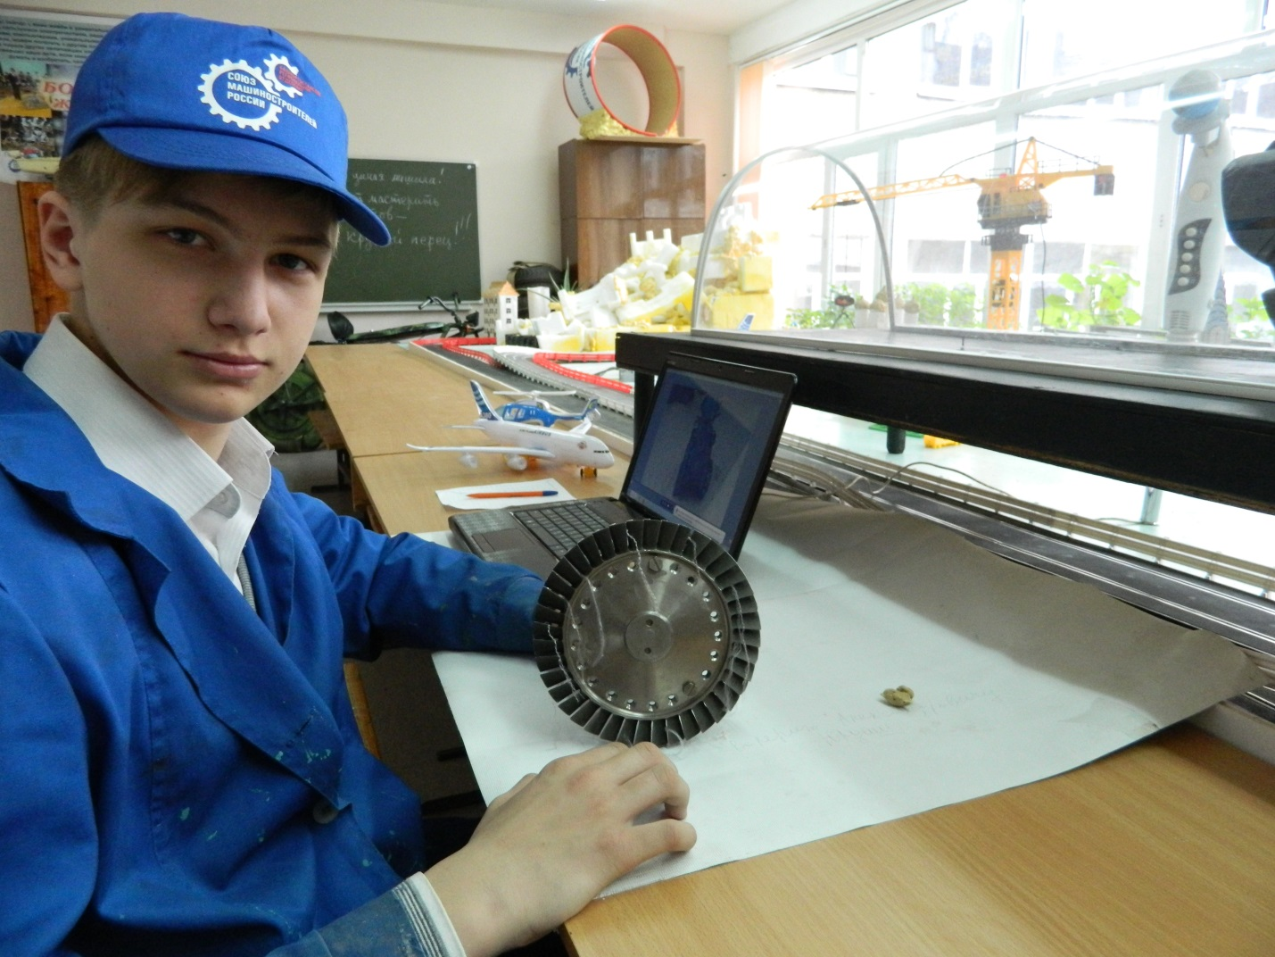
Турбина готова к установке в аэродинамическую трубу. 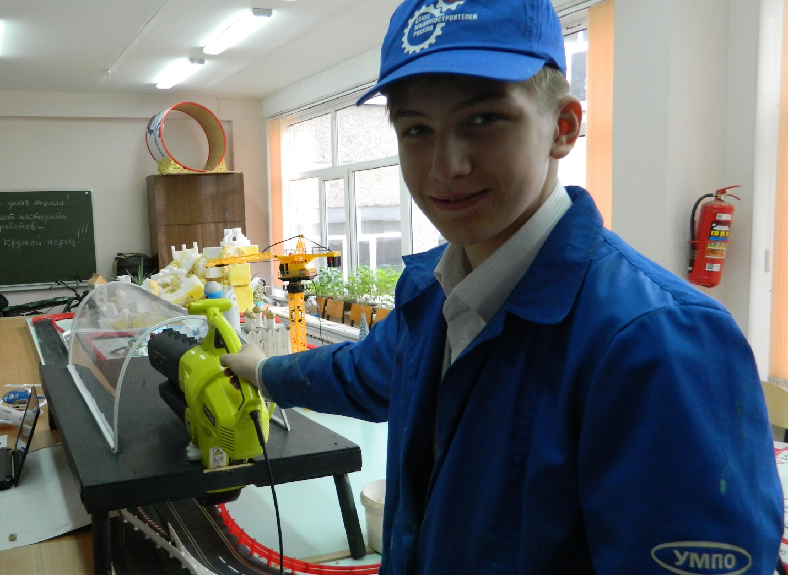
Запускаем и процесс пошёл.

